**Отчет по лабораторной работе №8**

**По дисциплине «Информационная безопасность»**

**Тема:** **Шифрование с помощью аналитических преобразований**

Студент: Агниев Сергей Владимирович

Преподаватель Оганесян Левон Левонович

Краснодар 2025

**Цель работы:**

Изучить методы алгебры матриц при шифровании сообщений.

**Ход работы:**

**Задание 1. С помощью матрицы-ключа зашифровать и расшифровать слова:**

**А) КЛЕТКА; Б) СУДОКУ.**

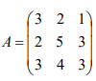

А) 62 97 96 79 93 101

Б) 98 148 146 87 145 149

**Задание 2. С помощью матрицы-ключа расшифровать слово**

**108 197 198 74 157 156**

16 15 30 8 9 32

ПОЭЗИЯ

**Задание 3 (выполнить по вариантам)**

**С помощью матрицы третьего порядка**

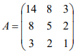

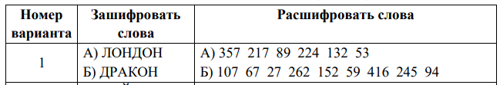

А) 330 199 80 218 135 56

Б) 296 172 67 301 179 71

А) 12 15 23 13 0 14 ЛОЦМАН

Б) 0 13 1 17 0 8 20 17 0 АМБРАЗУРА